Игры на развитие мелкой моторики с предметами домашнего обихода для дошкольников

1. Возьмите яркий поднос.
Тонким равномерным слоем рассыпьте по подносу любую мелкую крупу. Проведите пальчиком ребёнка по крупе. Получится яркая контрастная линия. Позвольте малышу самому нарисовать несколько хаотических линий. Затем попробуйте вместе нарисовать какие-нибудь предметы (забор, дождик, волны), буквы и т.п.

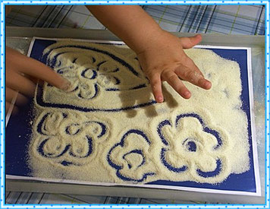
2. Подберите пуговицы разного цвета и размера.
Сначала выложите рисунок сами, затем попросите малыша сделать то же самостоятельно. После того, как ребёнок научится выполнять задание без вашей помощи, предложите ему придумывать свои варианты рисунков. Из пуговичной мозаики можно выложить неваляшку, бабочку, снеговика, мячики, бусы и т.д.
Варианты игры: выкладывание пуговиц от маленькой к большой и наоборот, классификация по цвету, форме, размеру.
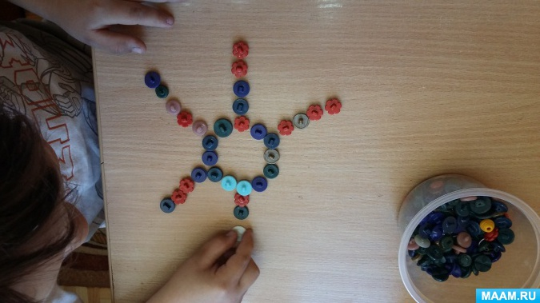

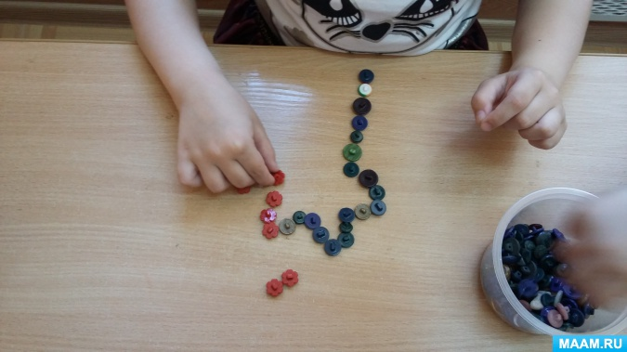

3. Дайте ребёнку круглую щётку для волос.
Пусть катает её между ладонями, приговаривая:
"У сосны, у пихты, ёлки
Очень колкие иголки.
Но ещё сильней, чем ельник,
Вас уколет можжевельник".

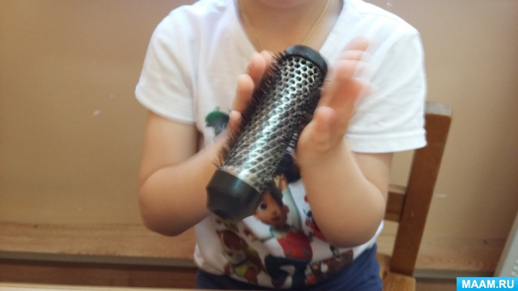
4. Бельевой прищепкой (проверьте на своих пальцах, чтобы она не была слишком тугой) поочерёдно "кусаем" ногтевые фаланги (от указательного к мизинцу и обратно) на ударные слоги стиха:
"Сильно кусает котёнок-глупыш,
Он думает, это не палец, а мышь. (Смена рук.)
Но я же играю с тобою, малыш,
А будешь кусаться, скажу тебе: "Кыш!".

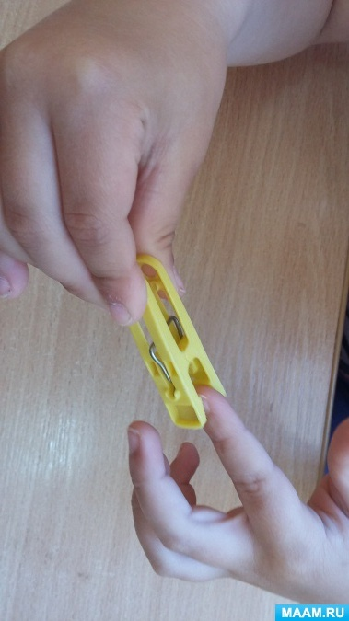

5. Ребёнок собирает спички или счетные палочки одними и теми же подушечками пальцев разных рук: двумя указательными, двумя средними и т.д.
Строим "сруб" из спичек или счётных палочек. Чем выше и ровнее сруб, тем лучше.
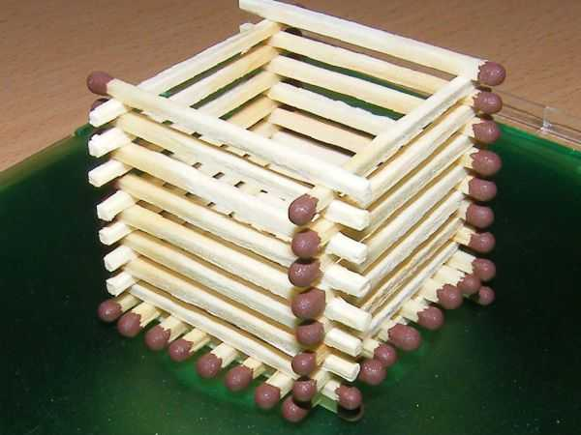
6. Упражнение с пипеткой. Для этого вам понадобится пипетка и небольшие емкости для наливания жидкости, куда ребенок будет капать окрашенную воду пипеткой.

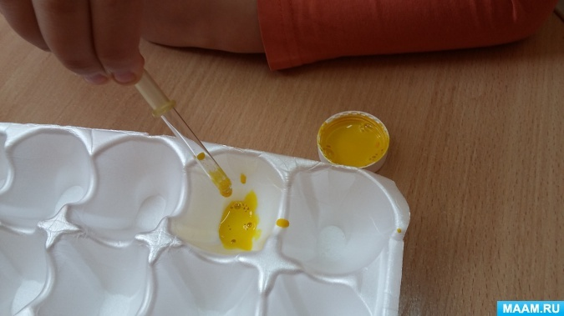

7. Ребёнок катает грецкий орех между ладонями и приговаривает:
"Я катаю мой орех,
Чтобы стал круглее всех".

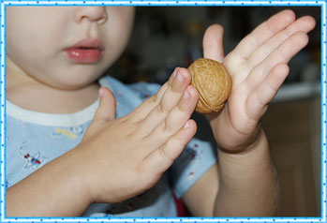
Два грецких ореха ребёнок держит в одной руке и вращает их один вокруг другого.

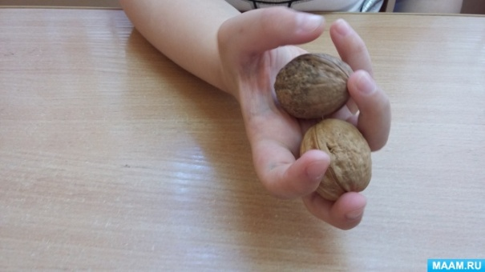

8. Сортируем, перекладываем, собираем

Возьмите небольшое количество фасоли и гороха, перемешайте их в тарелочке и предложите ребенку разделить горох и фасоль и разложить их в свои тарелочки: «Смотри, горошинки и фасолинки перемешались. Давай разложим горошинки на эту тарелочку, а фасолинки - на эту».
Перемешать можно манку и фасоль, тогда разделить их можно с помощью сита, предварительно продемонстрируйте этот способ малышу!
Высыпьте крупу на поднос и предложите ребенку собрать все в банку. Сначала банку можно взять с широким горлышком, затем со временем поменять ее на банку с более узким горлышком. Такое занятие позволяет овладеть таким важным движением, как «щепотка». Предварительно покажите, как соединять три пальца и как ими брать крупу.

Счет, форма, цвет
Возьмите макароны разного цвета, формы (сейчас в магазинах они представлены в изобилие), перемешайте их, а затем предложите ребенку их разложить по тарелочкам, предварительно положите на каждую тарелку по 2-3 одинаковых макарошки, чтобы у ребенка сработала ассоциация: «Круглая к круглой, звездочка к звездочке», «бантик к бантику» или «красная к красной, зеленая к зеленой».

Разного цвета могут быть не только макароны, но и фасоль, горох, рис.

Важно знать, что если вы сортируете предметы по цветовому признаку, то все предметы должны быть одинаковой формы, и наоборот, если сортируете по форме, то предметы должны быть одного цвета.
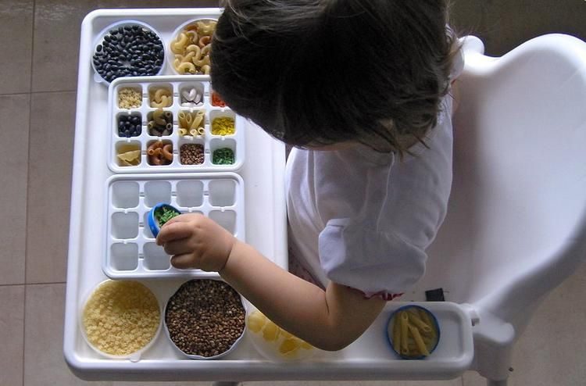

Воспитатель Пантюхова Ю.С

